ŠOLSKI CENTER NOVO MESTO

VIŠJA STROKOVNA ŠOLA

INFORMATIKA

Seminarska naloga
CHEF AI – SPLETNA APLIKACIJA ZA GENERIRANJE RECEPTOV S POMOČJO UMETNE INTELIGENCE

Avtor: Marcel Kastigar
Vpisna številka: 12100190979
Predmet: Izdelava spletnih strani
Mentor: Miha Bradač, prof.

Trebnje, marec 2025
POVZETEK
V tej seminarski nalogi sem predstavil razvoj spletne aplikacije Chef AI, ki omogoča uporabnikom generiranje kuharskih receptov na podlagi vnešenih sestavin. Aplikacija uporablja umetno inteligenco (GPT-3.5 Turbo), omogoča registracijo uporabnikov, shranjevanje receptov, in omogoča administrativni nadzor
Ključne besede:
Chef AI, umetna inteligenca, generiranje receptov, API integracija
kazalo
1 UVOD 3
2 Umetna inteligenca – definicijE 4
2.1 Strojno učenje – pojmi in tipi 4
2.1.1 Nadzorovano učenje (supervised learning) 4
2.1.2 Nenadzorovano učenje (unsupervised learning) 5
2.1.3 Globoko učenje (deep learning) 5
2.2 API 6
2.2.1 Uporaba API-ja v spletni aplikaciji ChefAI 6
2.2.2 Vloga API-ja v aplikaciji 6
3 Chef Ai 8
3.1 Zakaj sem izbral to temo 8
3.2 Cilj projekta 9
3.3 Konkurenca 10
3.4 Prvi prototipi 11
3.5 Opis aplikacije chef ai 13
3.5.1 Kaj je Chef AI? 13
3.5.2 Komu je namenjena? 14
3.5.3 Kaj omogoča uporabnikom? 14
3.6 administracijske funkcije 14
3.6.1 Administracijski panel 15
3.7 težave na katere sem naletel 17
3.7.1 Zlonamerne generacije 17
3.7.2 API klici 18
4 Tehnični vidik izdelave spletne strani 19
4.1 uporaba Ai 19
4.2 Hitrost spletne strani 20
4.3 Hostanje 21
4.4 Politika 21
4.5 Piškotki 22
4.6 Struktura 22
4.7 Generitranje slik za recepte 23
4.8 Fav icon 23
5 Plani za prihodnost 24
5.1.1 Virtualni hladilnik 24
5.1.2 Plačljivi plan 24
5.1.3 Personalizacija 25
6 ZAKLJUČEK 26
7 VIRI 27

UVOD
V sodobnem digitalnem svetu se umetna inteligenca vse bolj uporablja tudi na področju kulinarike. Eden izmed zanimivih primerov te uporabe je spletna aplikacija Chef AI, ki omogoča generiranje receptov na podlagi vnešenih sestavin. V tej seminarski nalogi bom predstavil funkcionalnosti aplikacije, uporabljene tehnologije, način delovanja generiranja receptov ter stroškovni model.

Umetna inteligenca – definicijE
Umetna inteligenca (UI) predstavlja področje računalništva, ki se ukvarja z razvojem sistemov, sposobnih opravljanja nalog, ki običajno zahtevajo človeško inteligenco. Med te naloge sodijo razpoznavanje govora, vizualna percepcija, sprejemanje odločitev in učenje iz izkušenj.
Začetki umetne inteligence segajo v 50. leta 20. stoletja, ko je Alan Turing zastavil znano vprašanje "Ali lahko stroji razmišljajo?" in predlagal Turingov test kot merilo inteligentnega vedenja. Prvi programi, ki so lahko reševali matematične probleme ali igrali igre, so predstavljali zametke UI.
Z razvojem strojne opreme, predvsem zmogljivosti računalnikov in razpoložljivosti velikih količin podatkov, je umetna inteligenca doživela izjemen napredek. Danes se uporablja v različnih panogah, vključno z medicino, proizvodnjo, prometom in seveda e-poslovanjem.

Strojno učenje – pojmi in tipi
Strojno učenje (angl. machine learning) je podpodročje umetne inteligence, ki se osredotoča na razvoj algoritmov, ki omogočajo računalnikom, da se učijo iz podatkov in izboljšujejo svoje delovanje brez eksplicitnega programiranja.

Nadzorovano učenje (supervised learning)
Gre za učenje iz označenih podatkov, kjer so vhodnim podatkom dodeljene ciljne vrednosti. Algoritem se nauči povezave med vhodom in izhodom ter jo uporablja za napovedovanje novih primerov. Primer: napovedovanje cen izdelkov glede na lastnosti (znamka, velikost, povpraševanje ipd.).

Nenadzorovano učenje (unsupervised learning)
Uporablja se, kadar podatki nimajo pripadajočih izhodov. Cilj je odkriti skrite vzorce, skupine ali strukture v podatkih. Primer: segmentacija strank glede na njihove nakupne navade.

Globoko učenje (deep learning)
Predstavlja podskupino strojnega učenja, ki temelji na nevronskih mrežah z več plastmi (t. i. globokih nevronskih mrežah). Uporablja se za kompleksne naloge, kot so prepoznavanje slik, govornih vzorcev ali avtomatsko prevajanje.

API
API (angleško Application Programming Interface) je vmesnik za programsko povezovanje aplikacij. Predstavlja skupek pravil, protokolov in orodij, ki omogočajo komunikacijo med različnimi programskimi komponentami. Glavna naloga API-ja je, da omogoča izmenjavo podatkov in funkcionalnosti med sistemi na enostaven in standardiziran način.
API deluje kot posrednik med dvema aplikacijama – ena aplikacija pošlje zahtevek (request), druga pa na ta zahtevek odgovori (response). Tako aplikacije ne potrebujejo neposrednega dostopa do izvorne kode ali notranje logike druge aplikacije, temveč zadošča uporaba dogovorjenega vmesnika.

Uporaba API-ja v spletni aplikaciji ChefAI
V aplikaciji Chef AI je ključen del sistema povezava z umetno inteligenco OpenAI, kar poteka preko REST API-ja.
Postopek delovanja API-ja v aplikaciji Chef AI je naslednji:
- Uporabnik v spletni obrazec vnese sestavine, ki jih ima na voljo.
- Aplikacija na podlagi vnešenih sestavin sestavi navodilo (t. i. prompt), ki ga pošlje umetni intelgenci.
- Funkcija callChatGPT() pošlje zahtevek na OpenAI API.
- Model GPT-3.5 Turbo, ki ga ponuja OpenAI, obdeluje zahtevek in vrne odgovor v obliki strukturiranega besedila (JSON).
- Aplikacija prejete podatke pretvori v razumljiv recept in ga prikaže uporabniku..

Vloga API-ja v aplikaciji
Uporaba API-ja omogoča, da spletna stran Chef AI uporablja napredne funkcionalnosti ChatGPT-3.5 Turbo brez potrebe po lastnem razvoju AI sistema. Aplikacija komunicira z zunanjim sistemom (OpenAI), ki poskrbi za generiranje vsebine, aplikacija pa skrbi za prikaz, obdelavo in uporabniški vmesnik.
To je izjemno učinkovit pristop, saj omogoča hiter razvoj, manjše stroške ter hkrati vključuje zmogljivo tehnologijo, ki bi jo bilo sicer težko samostojno razviti

Chef Ai
Umetna inteligenca ima ključno vlogo v sodobnem e-poslovanju, saj podjetjem omogoča boljšo učinkovitost, večjo prilagodljivost ter izboljšano uporabniško izkušnjo. S pomočjo algoritmov in naprednih analitičnih orodij lahko podjetja avtomatizirajo številne procese, od komunikacije s strankami do analize vedenja kupcev.

Zakaj sem izbral to temo
To temo sem izbral, ker me področje umetne inteligence zelo zanima in rad delam na projektih, kjer lahko AI praktično uporabim. Že prej sem ustvaril projekt avtomatiziranih e-poštnih novic, kjer so bile vsebine generirane z umetno inteligenco, podatki pa pridobljeni s pomočjo spletnega orodja za pridobivanje informacij (scraper) iz platforme Twitter.
Zaradi tega sem želel svoje znanje še dodatno nadgraditi in se bolj poglobiti v uporabo API-jev, povezanih z umetno inteligenco. Z izdelavo spletne aplikacije Chef AI sem imel priložnost pridobiti dragocene izkušnje pri implementaciji naprednih AI sistemov v konkretne projekte.

Cilj projekta
Cilj moje seminarske naloge je bil razviti delujočo in uporabno spletno aplikacijo, ki ni namenjena le predstavitvi znanja, temveč ima tudi praktično vrednost. Želel sem ustvariti orodje, ki ga lahko uporabljam tudi sam – za hitro generiranje kuharskih receptov glede na sestavine, ki jih imam na voljo.
Poleg same funkcionalnosti aplikacije sem si zastavil tudi širše cilje:
- Preizkusiti, kako lahko umetno inteligenco vključim v realen spletni projekt.
- Naučiti se učinkovite uporabe AI API-jev, kot je OpenAI GPT.
- Pridobiti izkušnje s kombinacijo različnih tehnologij (frontend, backend, AI integracija).
S tem projektom sem želel združiti svoje tehnično znanje, zanimanje za umetno inteligenco in ustvarjalnost pri razvoju uporabniških rešitev.

Konkurenca
Pri razvoju aplikacije Chef AI sem analiziral tudi obstoječe konkurenčne rešitve na trgu, da bi razumel njihove prednosti in slabosti ter pridobil vpogled v to, kako lahko izboljšam svojo aplikacijo. Dve glavni konkurentki spletni strani, ki sem ju pregledal, sta ChefGPT.xyz in MyChefAI.com.
Obe spletni strani ponujata podobne funkcionalnosti, saj omogočata generiranje receptov na podlagi vnešenih sestavin, vendar imata omejitve, ki so vplivale na uporabniško izkušnjo. Ena izmed glavnih pomanjkljivosti, ki sem jo opazil, je, da obe spletni strani ne podpirata možnosti generiranja receptov brez registracije uporabnikov. To pomeni, da morajo uporabniki najprej ustvariti račun, preden lahko uporabijo osnovne funkcionalnosti aplikacije. To lahko zmanjša dostopnost za uporabnike, ki si želijo hitre rešitve brez dolgotrajnega postopka registracije.
Poleg tega sem opazil, da sta obe spletni strani zelo podobni po dizajnu in strukturi, kar nakazuje, da sta bili verjetno ustvarjeni s pomočjo ChatGPT, saj uporabljata enostaven, a učinkovit dizajn, ki je značilen za generirane vsebine. Kljub temu pa sem želel svojo aplikacijo izboljšati in narediti bolj uporabniku prijazno.
Na podlagi teh opažanj sem se odločil, da v aplikaciji Chef AI omogočim generiranje receptov brez registracije, saj želim uporabnikom omogočiti takojšen dostop do storitev brez nepotrebnih ovir. Poleg tega sem se potrudil ustvariti bolj vizualno privlačen in funkcionalen dizajn, ki je bolj sodoben in prijazen za uporabnike, kar bo pripomoglo k boljši uporabniški izkušnji in večji stopnji angažiranosti uporabnikov.

Prvi prototipi
Prvi prototip spletne aplikacije Chef AI je bil zelo preprost in je služil predvsem kot testna različica osnovne funkcionalnosti. V tej začetni fazi sem se osredotočil zgolj na ključno možnost – generiranje receptov na podlagi vnešenih sestavin.
Uporabniški vmesnik je bil minimalističen, brez možnosti prijave, shranjevanja receptov ali interakcije z njimi. Uporabnik je v preprosto vnosno polje vpisal sestavine, kliknil gumb za generiranje, aplikacija pa je s pomočjo umetne inteligence vrnila 3 recepte v obliki besedila.

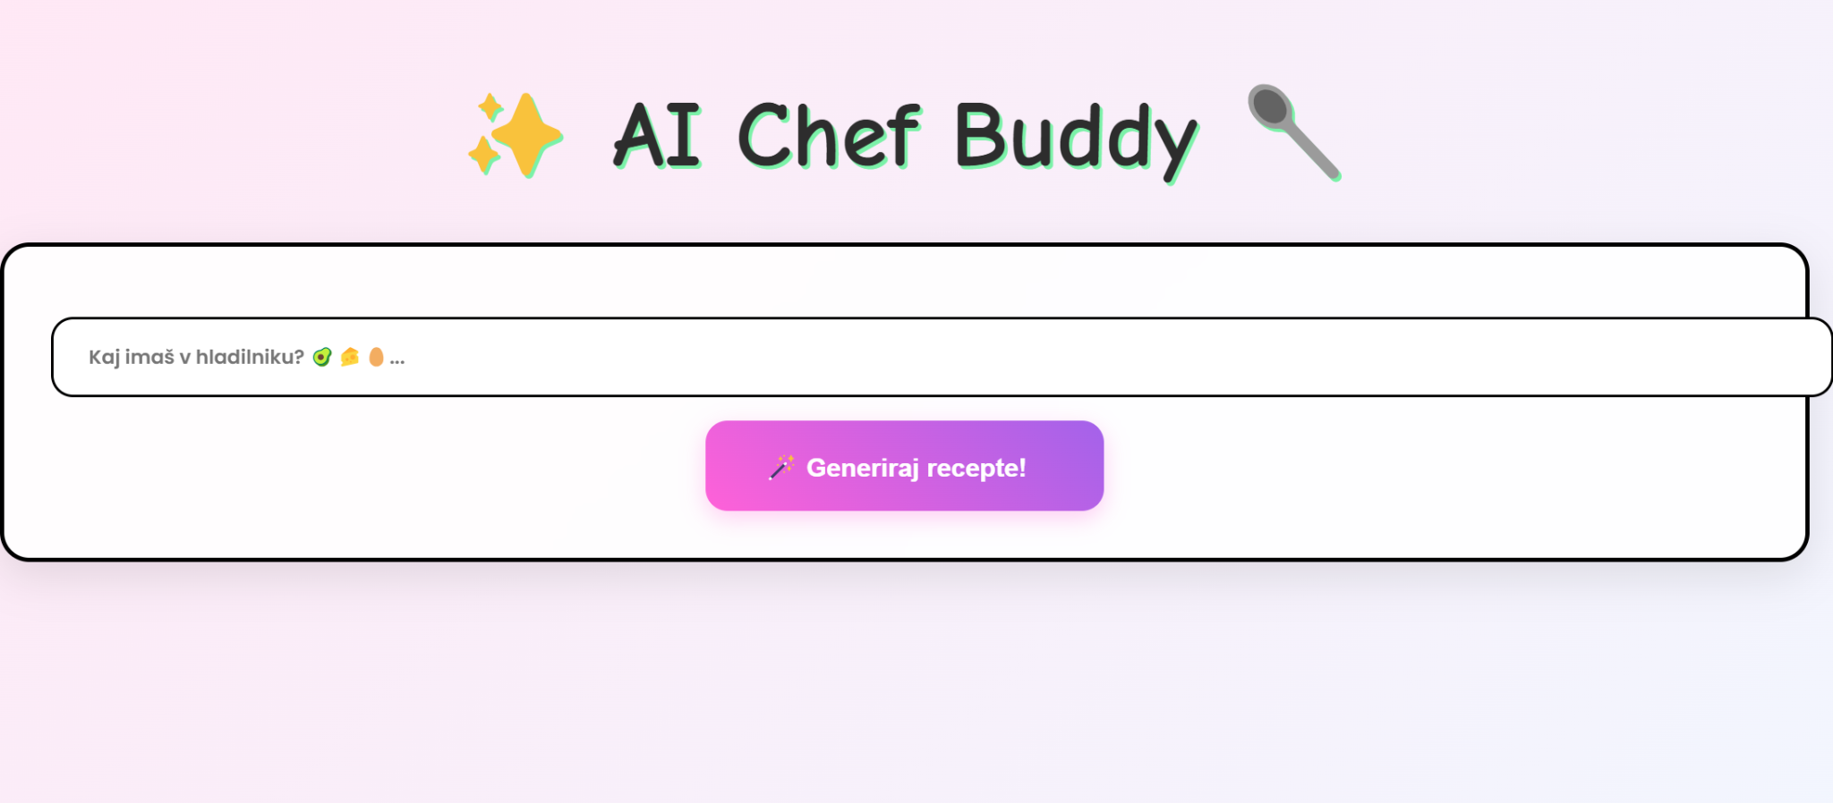

https://cookaifood.com/
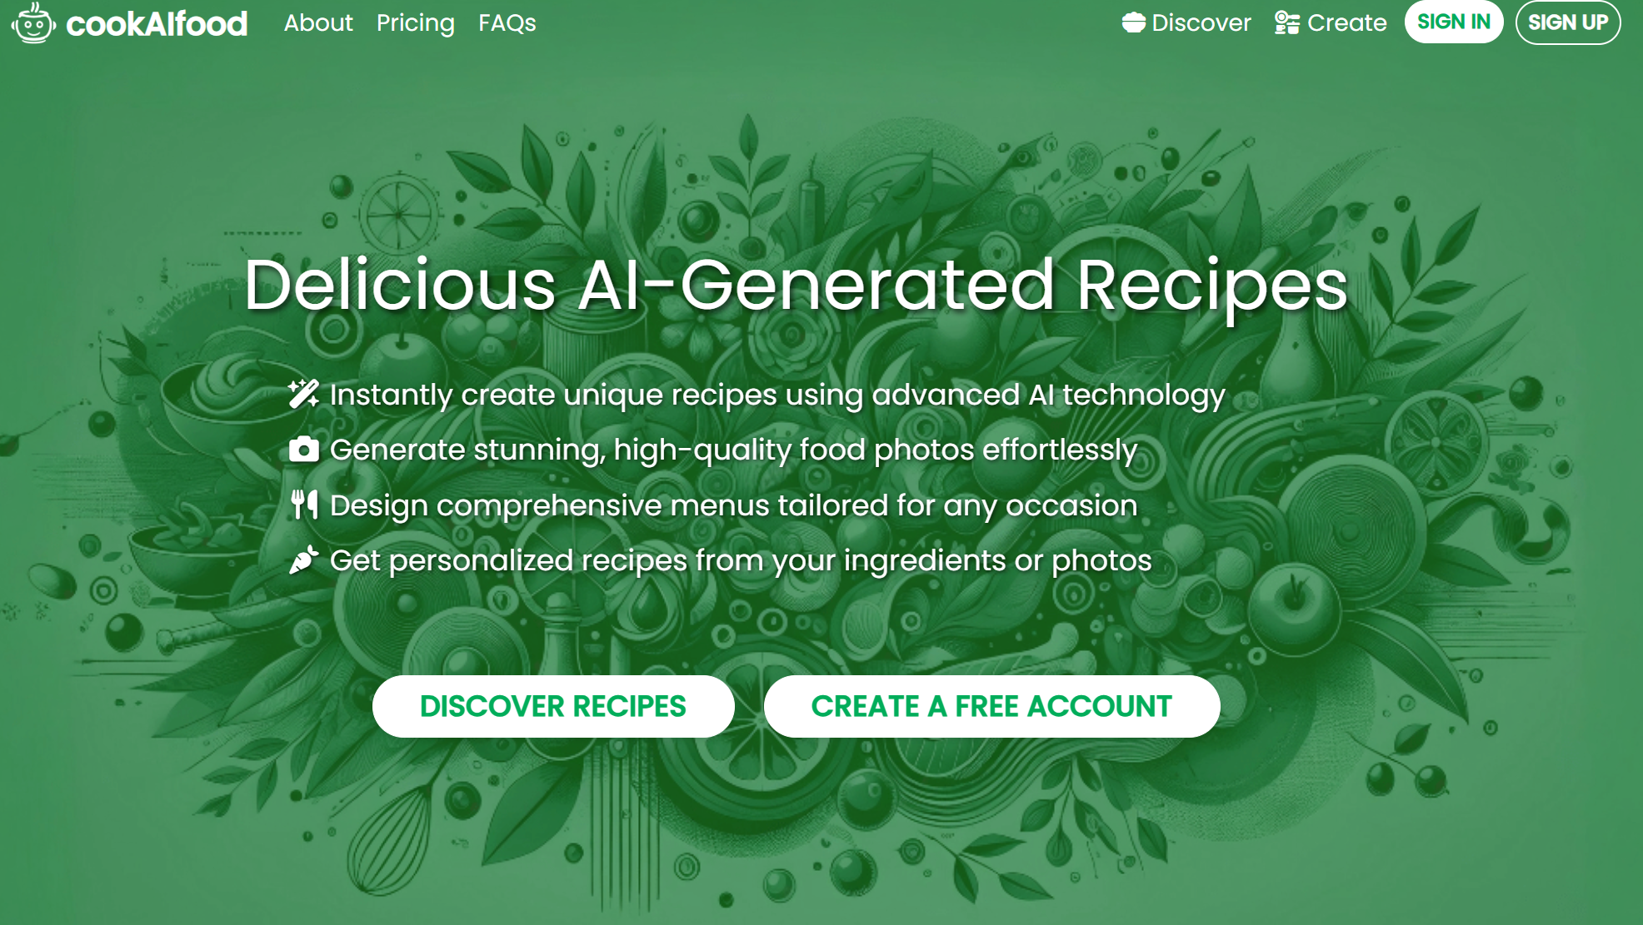
https://www.dishgen.com/
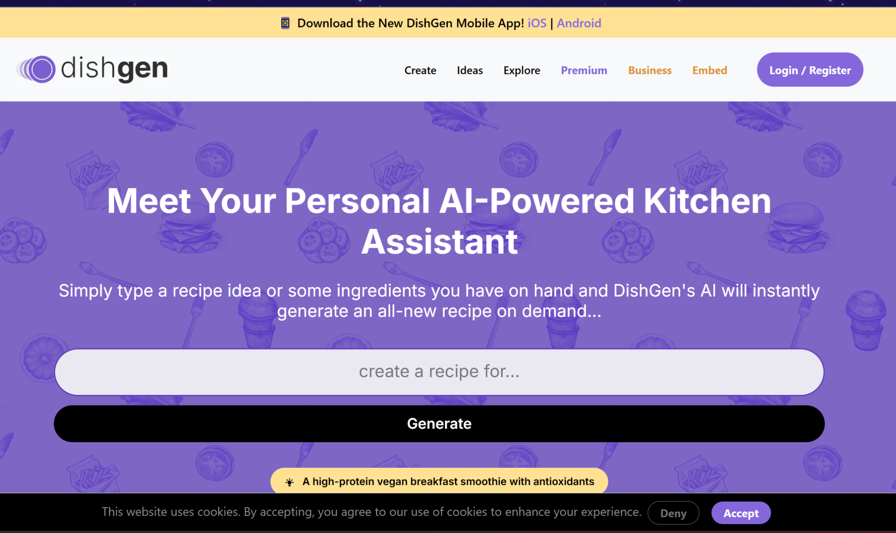

Opis aplikacije chef ai

Kaj je Chef AI?
Chef AI je spletna aplikacija, ki uporabnikom omogoča avtomatsko generiranje kuharskih receptov na podlagi vnešenih sestavin. Glavni namen aplikacije je poenostaviti proces kuhanja in hkrati prikazati, kako lahko umetna inteligenca izboljša vsakodnevne naloge. Aplikacija temelji na uporabi naprednih jezikovnih modelov umetne inteligence, konkretno na GPT-3.5 Turbo, ki ga ponuja OpenAI.
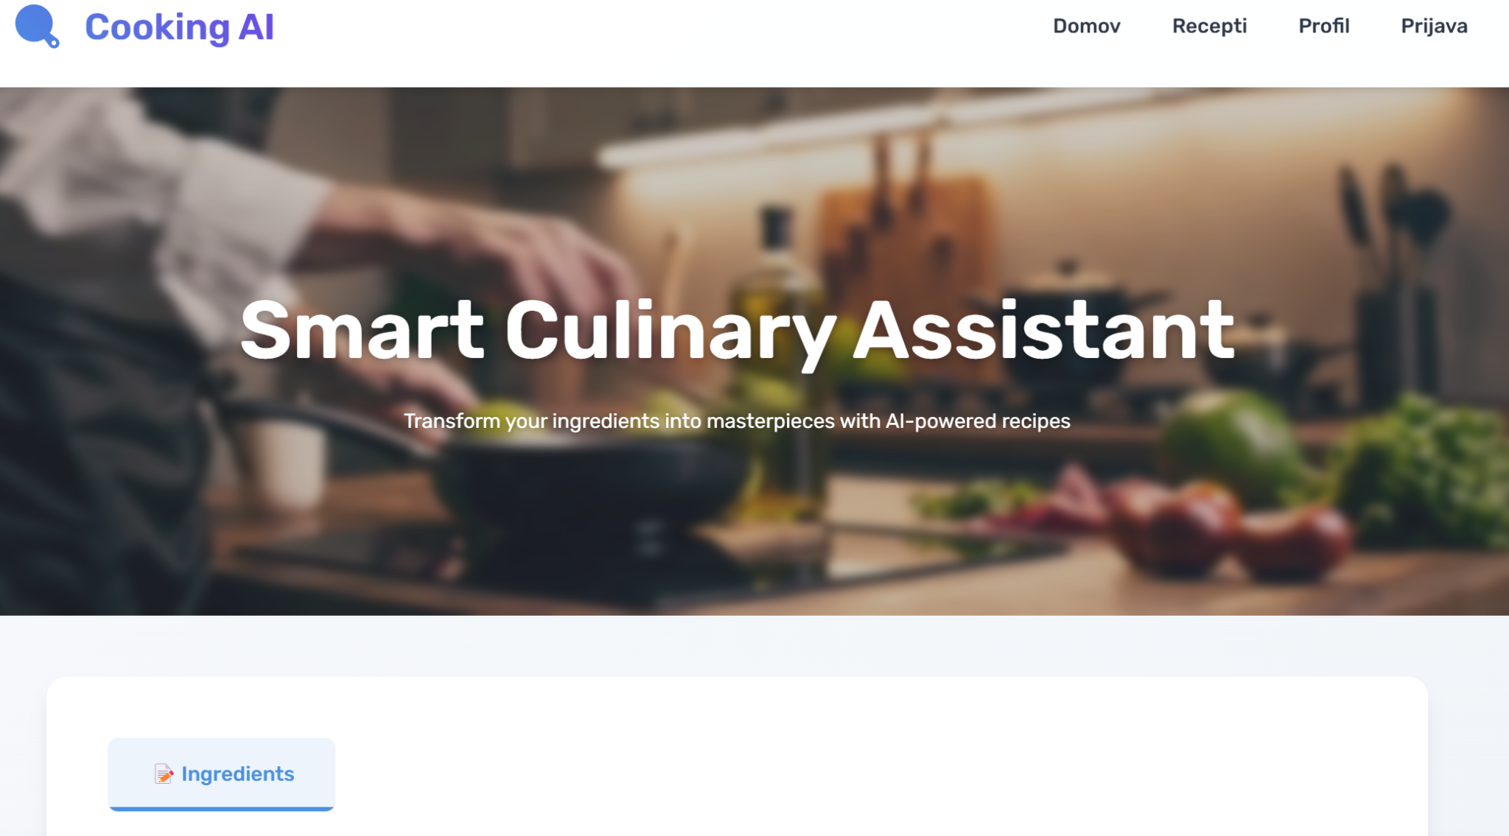
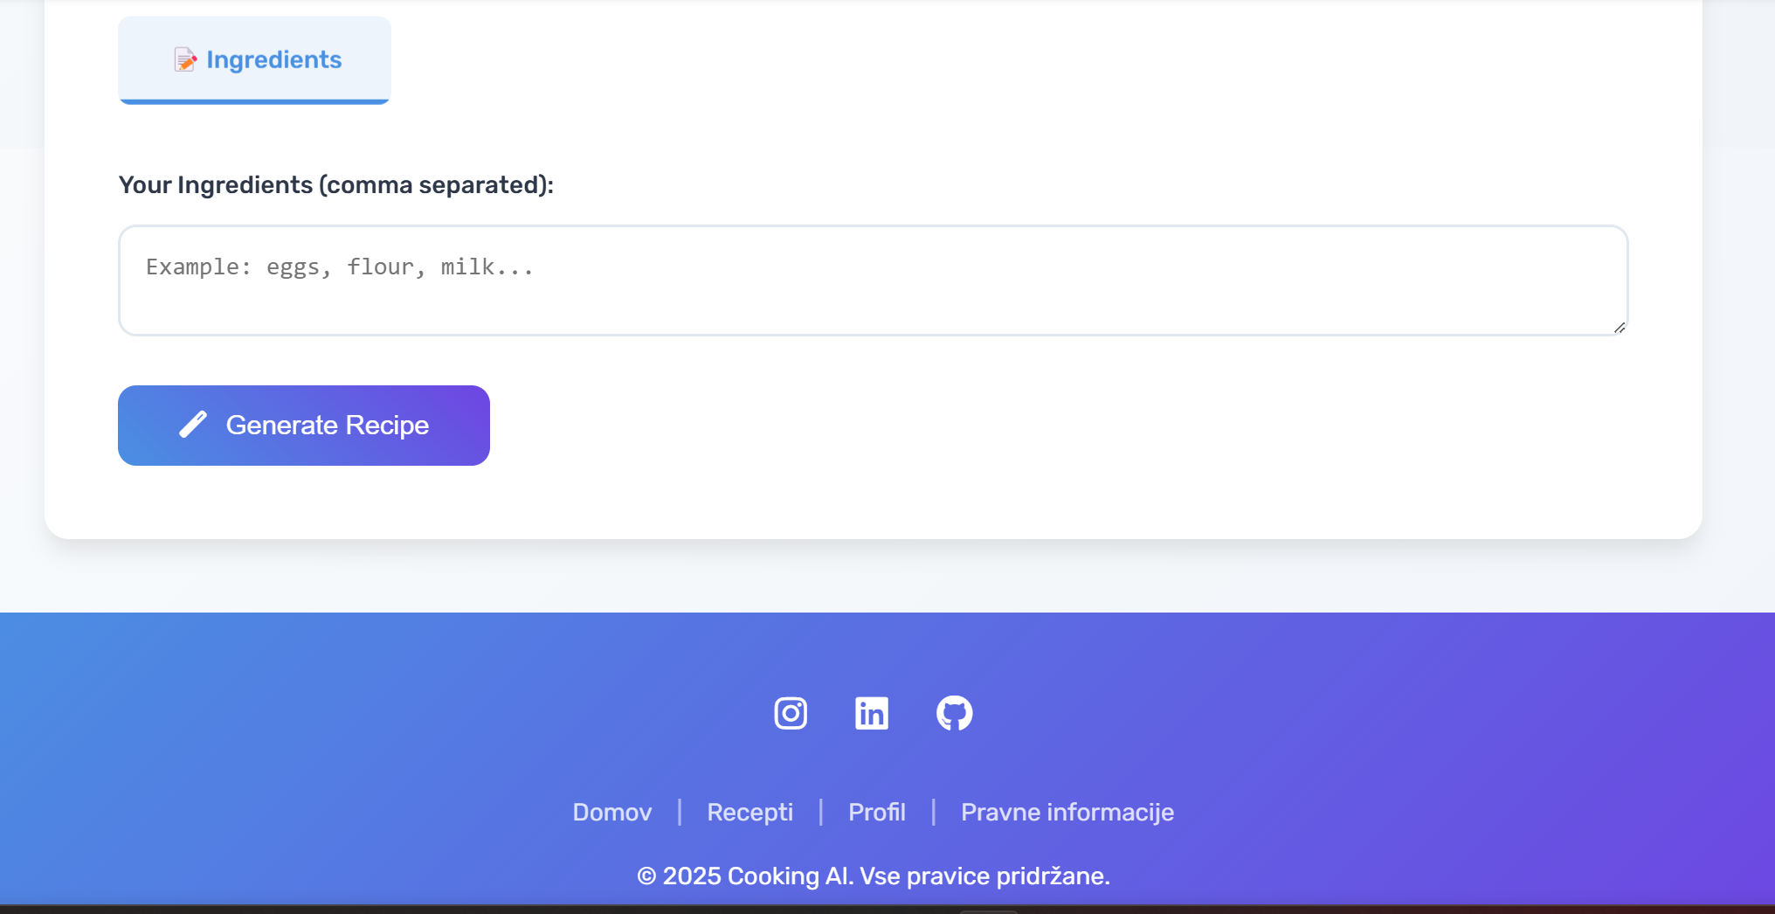

Komu je namenjena?
Aplikacija Chef AI je namenjena širokemu krogu uporabnikov:
- Tistim, ki si želijo hitro in enostavno idejo za obrok z uporabo sestavin, ki jih že imajo doma.
- Posameznikom brez kuharskega znanja, ki potrebujejo pomoč pri kuhanju.
- Uporabnikom, ki jih zanimajo nove tehnologije in želijo preizkusiti umetno inteligenco v vsakdanjem kontekstu.
Poleg običajnih uporabnikov je aplikacija lahko zanimiva za prikaz kako se lahko implementira umetna inteligenca v naš vsakdan.

Kaj omogoča uporabnikom?
Uporabniki lahko preko enostavnega spletnega obrazca vnesejo razpoložljive sestavine, na podlagi katerih Chef AI ustvari recept. Aplikacija ponuja naslednje možnosti:
- Brezplačno generiranje do treh receptov za neprijavljene uporabnike.
- Ustvarjanje uporabniškega računa za neomejeno uporabo.
- Možnost shranjevanja in všečkanja receptov.
- Urejanje uporabniških podatkov (uporabniško ime, geslo, profilna slika).

administracijske funkcije
Spletna aplikacija Chef AI ponuja različne administrativne funkcionalnosti, ki omogočajo tako enostavno uporabo kot tudi učinkovito upravljanje sistema. Te funkcionalnosti so ključne za zagotavljanje uporabniške izkušnje in učinkovito delovanje aplikacije. V nadaljevanju so predstavljene glavne funkcije, ki so na voljo administratorjem:

Administracijski panel
Administratorski uporabniki imajo dostop do naprednih funkcij, ki vključujejo nadzor nad vsemi recepti in uporabniki. Administracija omogoča spremljanje statističnih podatkov, kot so najbolj priljubljeni recepti, število prijavljenih uporabnikov in druge analize, ki pripomorejo k optimizaciji in izboljšanju aplikacije. Ta funkcionalnost je ključna za vzdrževanje kakovosti in natančnosti vsebin ter omogoča boljše upravljanje s podatki.
Pri administraciji ima skrbnik dodatno možnost blokiranja uporabnikov, kar pomeni, da lahko onemogoči dostop posameznim uporabnikom do funkcionalnosti generiranja receptov. Ta funkcionalnost je uporabna v primerih, ko je potrebno omejiti dostop zaradi kršenja pravil ali drugih razlogov, povezanih z varnostjo in pravilnim delovanjem sistema.
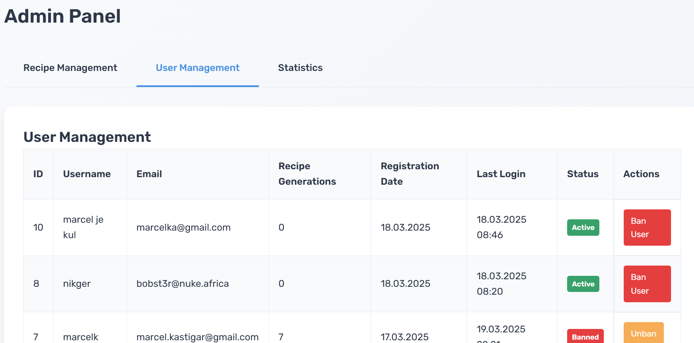

Poleg tega administracija omogoča tudi pregled aktivnosti uporabnikov, saj je mogoče videti, kdaj so bili uporabniki nazadnje aktivni v aplikaciji. To omogoča spremljanje uporabnikov, analiziranje obnašanja uporabnikov in ugotavljanje, kateri uporabniki so najaktivnejši. Ta funkcionalnost prispeva k boljšemu razumevanju uporabe aplikacije ter omogoča prilagajanje strategij za izboljšanje uporabniške izkušnje.
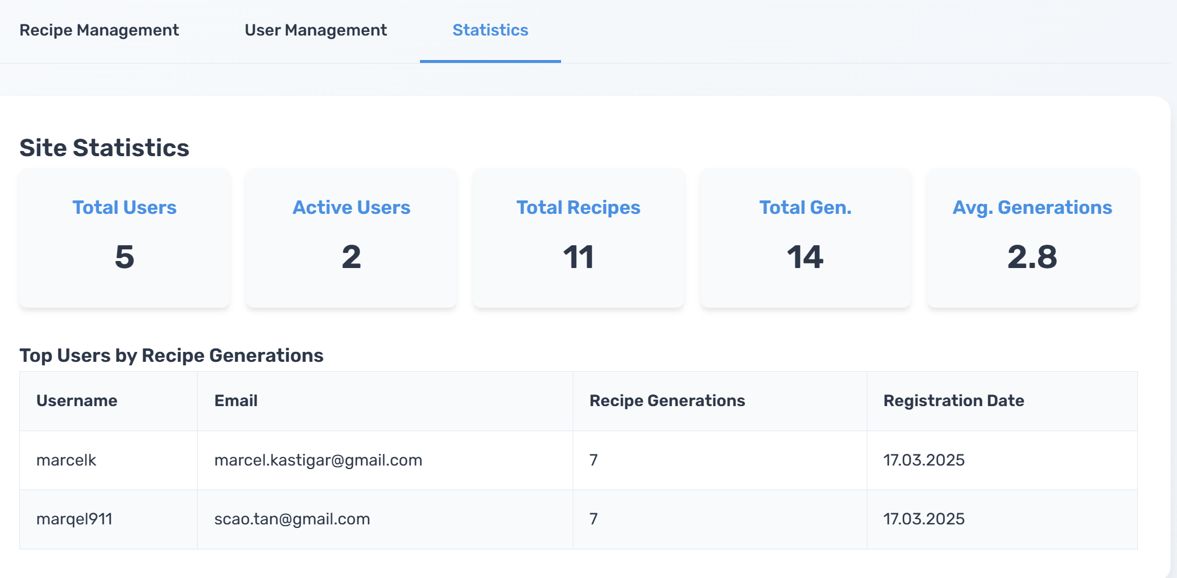

težave na katere sem naletel

Zlonamerne generacije
Med razvojem spletne aplikacije Chef AI sem naletel na več težav, ki so zahtevale premišljene rešitve za zagotavljanje pravilnega delovanja sistema in preprečevanje zlorab. Ena največjih težav, s katero sem se soočil, je bila možnost, da bi uporabniki lahko zlorabili sistem za generiranje receptov. To pomeni, da bi lahko brezplačno uporabljali gumb za generiranje receptov, kar bi povzročilo nepotrebne stroške za spletno stran, saj bi aplikacija za vsak zahtevek uporabljala tokene za API klice (OpenAI).
Da bi preprečil tovrstne zlorabe, sem uvedel omejitev za neprijavljene uporabnike, ki lahko brezplačno generirajo le tri recepte. To omogoča, da uporabniki preizkusijo funkcionalnost aplikacije, vendar so hkrati omejeni v številu generacij, da ne bi povzročili previsokih stroškov za sistem. Ko se uporabnik registrira in ustvari osebni račun, dobi neomejen dostop do generiranja receptov. Ta pristop omogoča, da uporabniki, ki dejansko želijo redno uporabljati aplikacijo, postanejo registrirani in so tako pod nadzorom, hkrati pa preprečuje zlorabe brez registracije.
Poleg tega sem v sistem vključil funkcionalnost za blokiranje uporabnikov, ki se vedejo zlonamerno. Če uporabnik zlorabi sistem, kot je na primer pretirano generiranje receptov brez namena ali s ciljem izčrpavanja virov, lahko administrator prepozna to vedenje in ustrezno ukrepa. Tak uporabnik se lahko onemogoči in mu se blokira možnost generiranja novih receptov. S tem sem zagotovili, da aplikacija ostane stabilna, stroški pa se ohranijo pod nadzorom, hkrati pa smo zaščitili integriteto sistema in zagotavljali pošteno izkušnjo za vse uporabnike.

API klici
Po Med razvojem aplikacije sem naletel tudi na težavo pri uporabi API-ja OpenAI, saj so odgovori, ki jih je generiral ChatGPT, prihajali v obliki enega samega besedilnega niza (stringa). To je povzročilo težave, saj sem moral te odgovore nato razčleniti in jih ločiti v posamezne vrednosti, kot so ime recepta, sestavine, čas priprave in navodila. Ker odgovori niso bili dosledno strukturirani, je bilo to precej zapleteno in zahtevno delo..
Da bi rešitev poenostavil, sem raziskal, kako bi ta problem rešil in ugotovil, da bi bilo najbolje, če bi ChatGPT vedno vrnil odgovore v JSON formatu, ki omogoča jasno ločene vrednosti za različne komponente recepta. Tako sem prilagodil klic API-ja, da generira odgovore v JSON formatu. Vsak odgovor vsebuje ločene vrednosti, kot so:
- Ime recepta
- Sestavine
- Navodila za pripravo
- Čas priprave
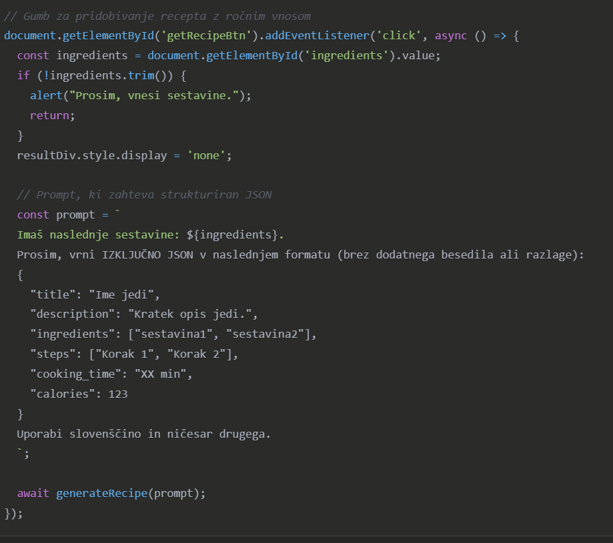

Ta sprememba je omogočila enostavno in hitro obdelavo podatkov, saj so bile vse informacije že vnaprej strukturirane in pripravljene za uporabo v aplikaciji. Poleg tega je to izboljšalo doslednost odgovorov, saj so vsi podatki vedno vrnjeni v isti obliki, kar je poenostavilo obdelavo in prikaz receptov uporabnikom.
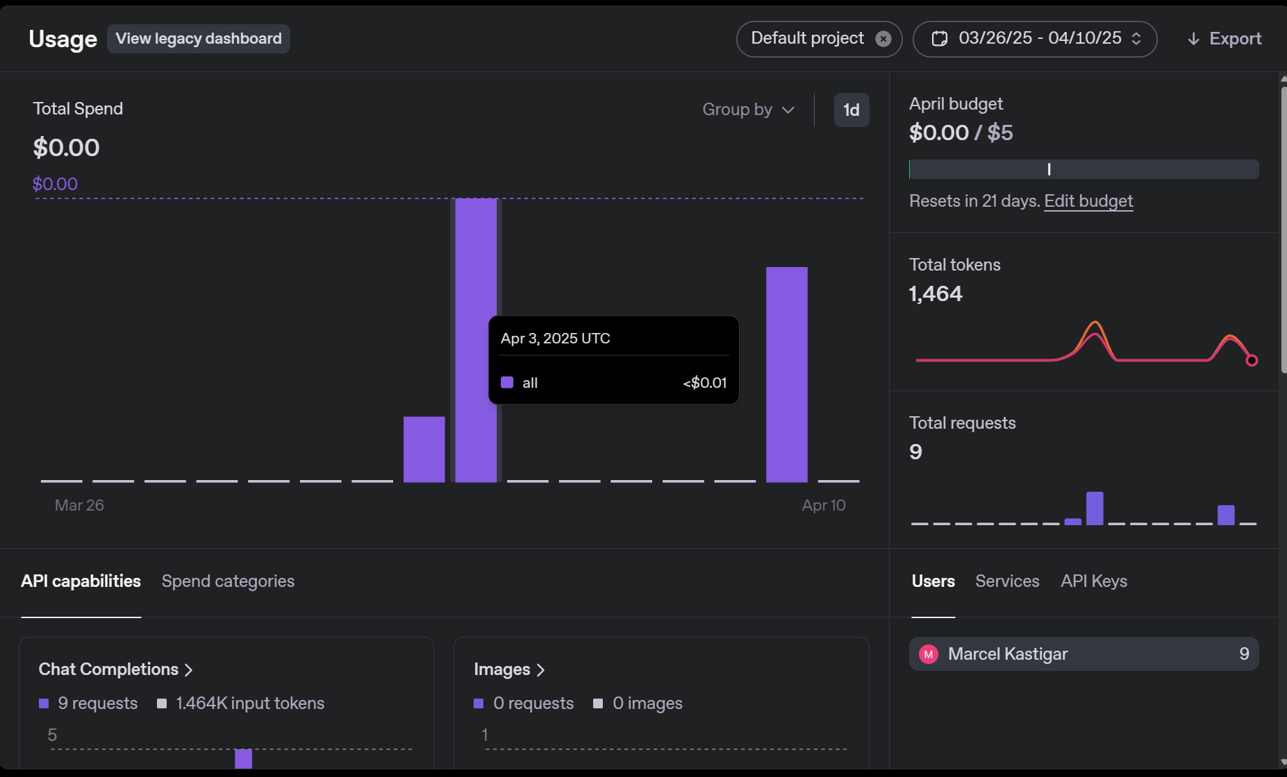

Tehnični vidik izdelave spletne strani

uporaba Ai
Pri izdelavi spletne aplikacije Chef AI sem se osredotočil tako na funkcionalnost kot tudi na tehnično izvedbo, ki omogoča stabilno in odzivno uporabniško izkušnjo. Za razvoj sem uporabil kombinacijo preprostih, a učinkovitih tehnologij in sodobnih AI orodij, ki so mi pomagale pri razvoju in optimizaciji vsebine.
Za generiranje vsebin, pomoč pri načrtovanju strukture ter izpisih vmesnika sem uporabljal napredno različico umetne inteligence Claude 3.7 Sonnet, ki mi je pomagala pri pisanju delov kode in izboljšavah uporabniške logike.
Spletno stran sem izdelal z uporabo HTML in CSS, kar mi je omogočilo popoln nadzor nad strukturo in oblikovanjem strani. Dizajn sem prilagodil tako, da je enostaven, pregleden in prijazen do uporabnika. Funkcionalnosti, kot so obrazec za vnos sestavin, prikaz receptov ter povezava z AI modelom preko API-ja so narejene z ai in z testerane
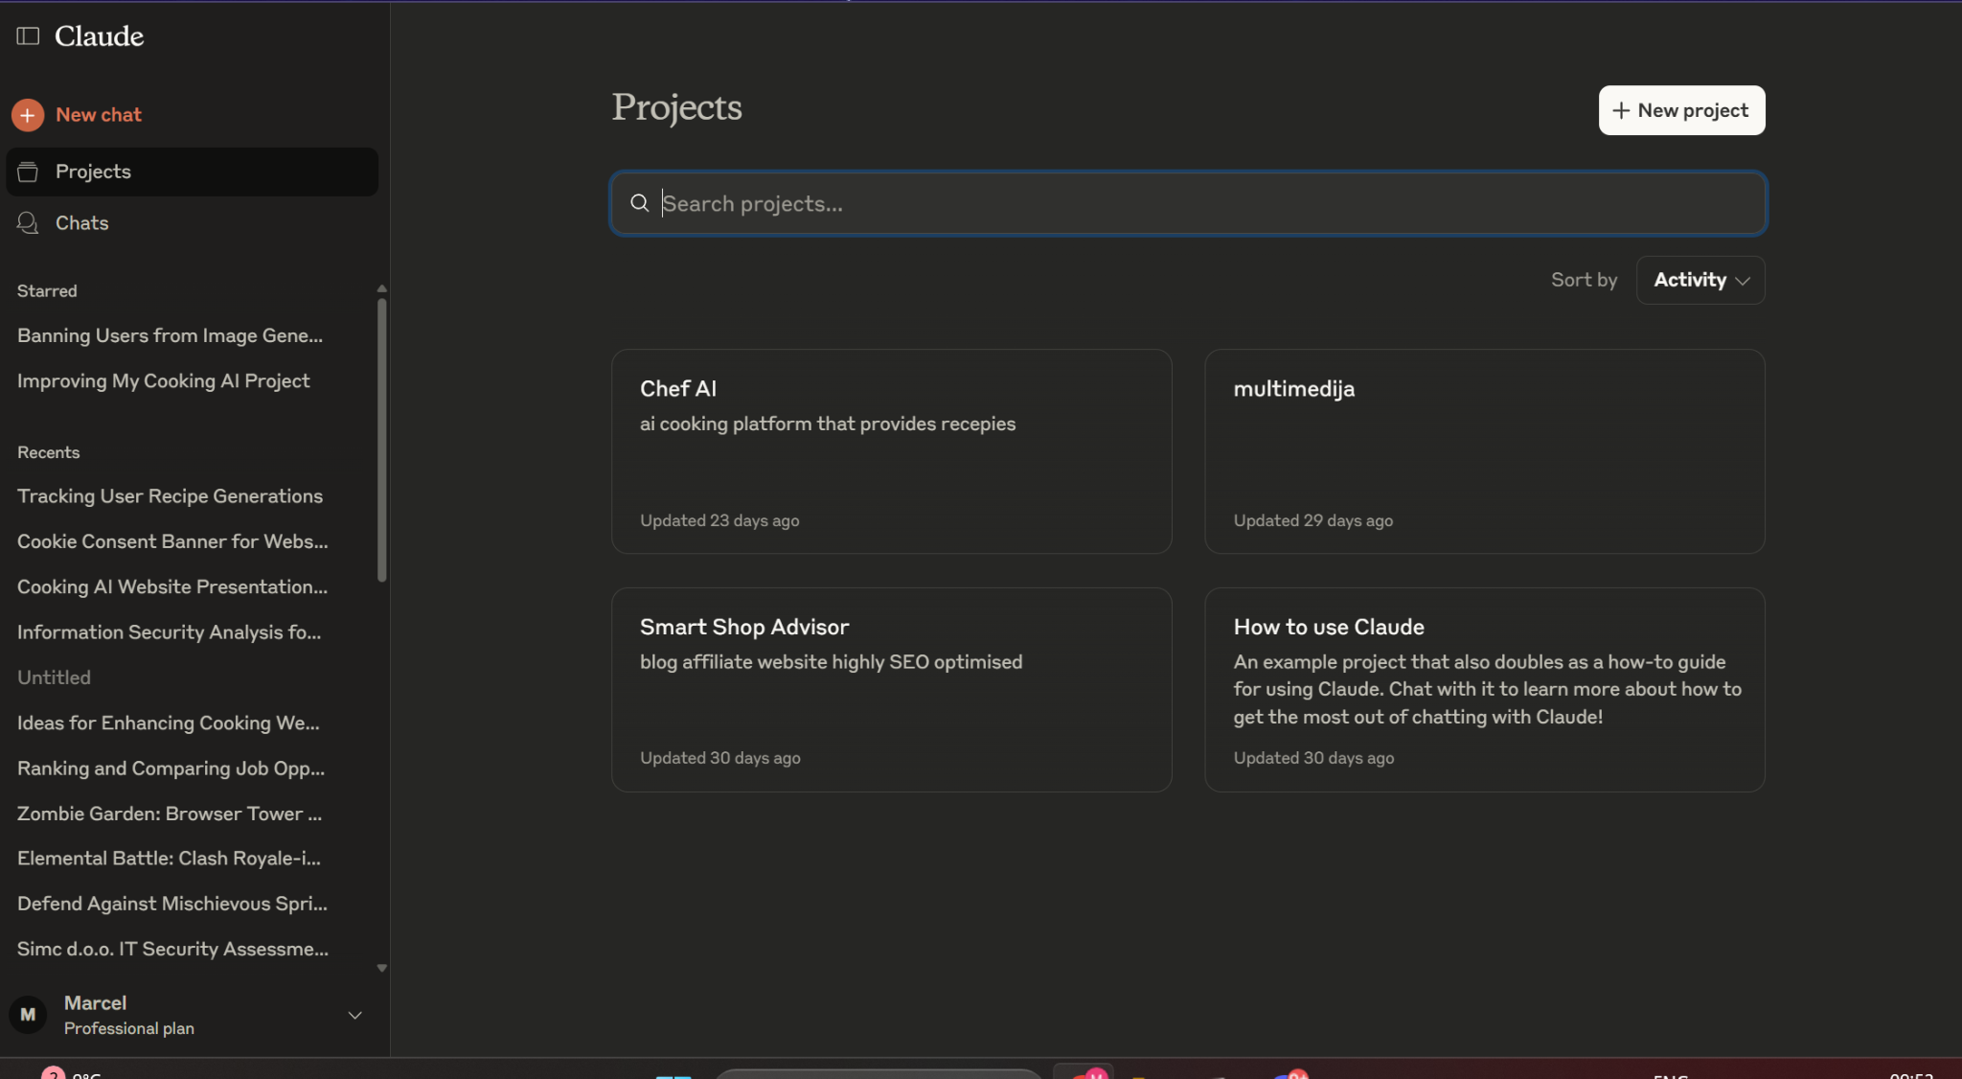

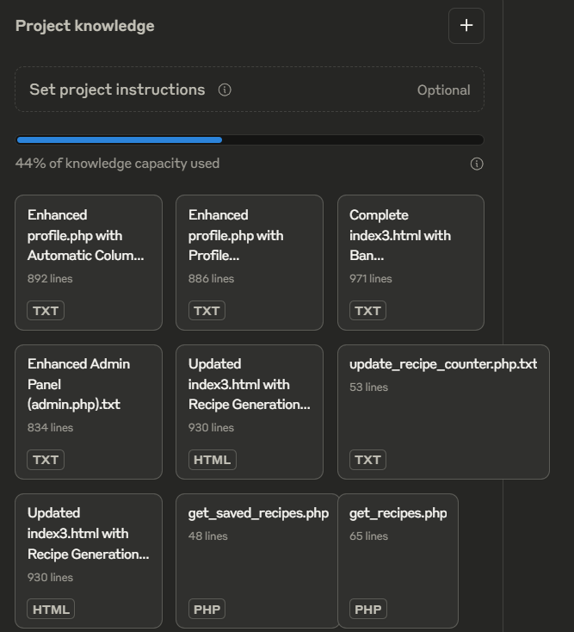

Hitrost spletne strani
Za preverjanje kakovosti in učinkovitosti delovanja svoje spletne strani sem uporabil orodje PageSpeed Insights (https://pagespeed.web.dev/), ki omogoča podrobno analizo hitrosti nalaganja in tehnične optimizacije spletnih strani.
To analizo sem opravil zato, da bi ugotovil, ali je moja spletna stran ustrezno optimizirana za končne uporabnike. Hitrost nalaganja strani močno vpliva na uporabniško izkušnjo in tudi na uvrstitev v iskalnikih (SEO). S tem testiranjem sem želel preveriti:
Na podlagi rezultatov sem lahko ocenil, kaj še lahko izboljšam, in dobil potrditev, da je večina ključnih tehničnih elementov spletne strani pravilno izvedena.

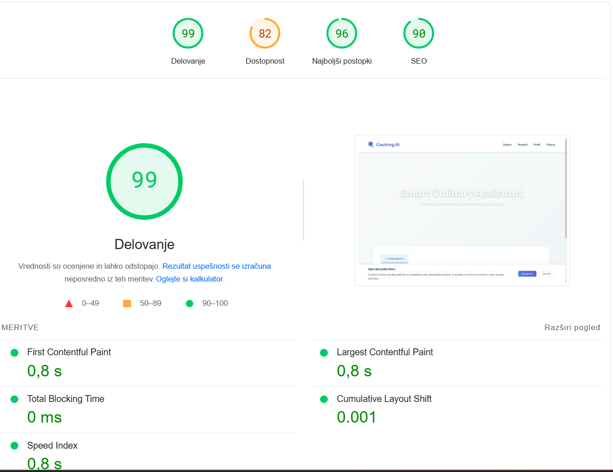

Hostanje
Za gostovanje sem uporabil storitve slovenskega ponudnika Zabec.net, kjer je spletna stran dostopna na domeni marcelk.iti.si. Gostovanje omogoča hitro nalaganje strani, varno delovanje in zanesljiv dostop do spletne aplikacije tudi ob večji obremenitvi.
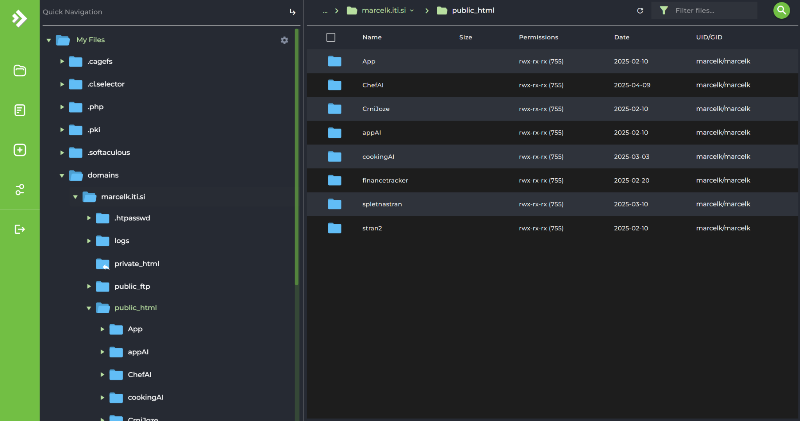

Politika
Dodal sem tudi podstran Politika, kjer so jasno zapisani pogoji uporabe, pravila o varovanju osebnih podatkov ter namen in uporaba piškotkov (cookies). Ta podstran je pomembna za zagotavljanje preglednosti in skladnosti z zakonodajo (npr. GDPR), saj uporabniku omogoča vpogled v to, kako se njihovi podatki zbirajo in uporablja

Piškotki
Poleg tega sem implementiral obvestilo o piškotkih, ki se prikaže ob prvem obisku spletne strani. Uporabnik mora aktivno potrditi uporabo piškotkov, preden se ti začnejo uporabljati, kar je v skladu s pravnimi zahtevami glede zasebnosti in transparentnosti. S tem sem poskrbel, da spletna stran deluje skladno z zakonodajo in zagotavlja varno uporabo za vse obiskovalce

Struktura
Spletna aplikacija Chef AI je zgrajena na jasni in pregledni strukturi, ki omogoča enostavno navigacijo uporabnikom in učinkovito upravljanje z vsebinami. Celotna stran temelji na glavni strani, ki vključuje štiri osnovne podstrani, dostopne prek glavnega menija. Vsaka izmed teh podstrani ima svoj namen in funkcionalnosti:
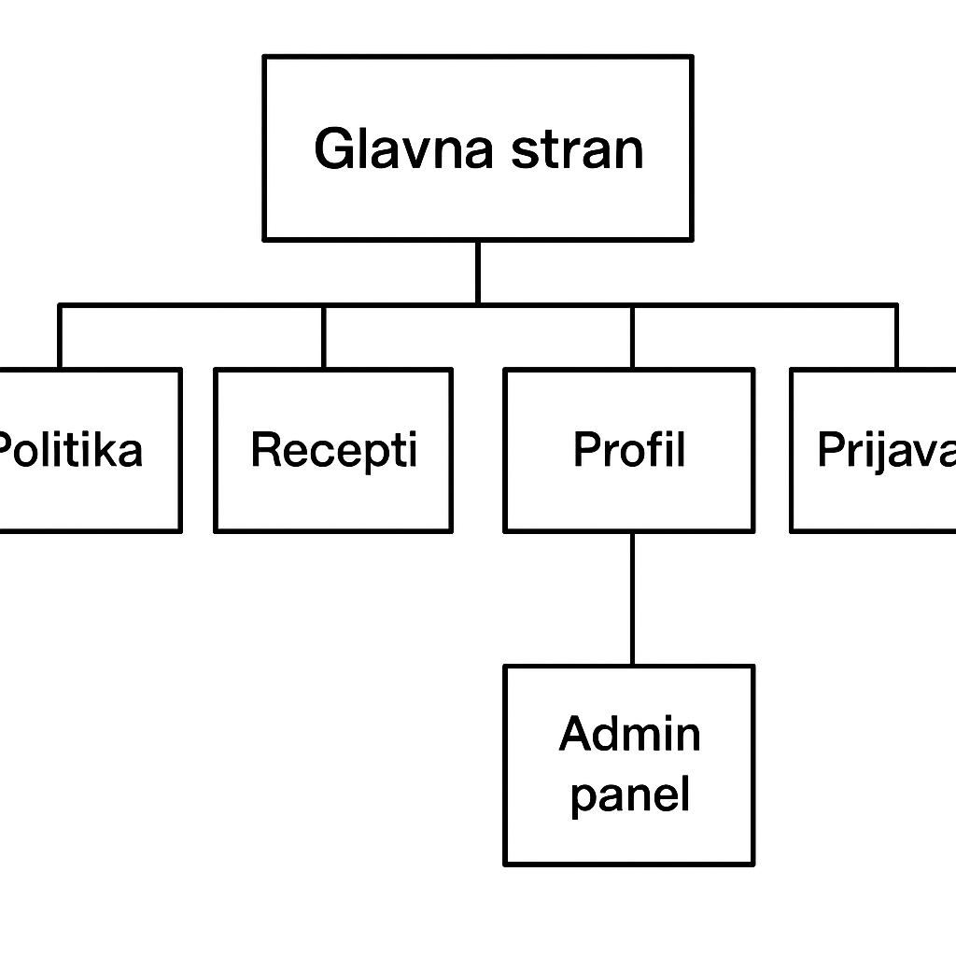

Generitranje slik za recepte
Vsak od teh stalnih receptov vsebuje tudi sliko jedi, ki je bila generirana z umetno inteligenco. Slike so ustvarjene tako, da se ujemajo z opisom recepta
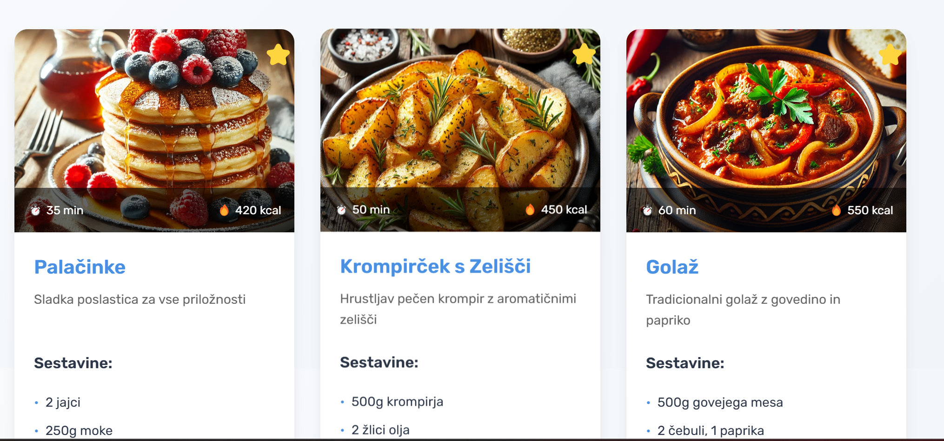

Fav icon
Fav icon je bil generiran z claude ai


Plani za prihodnost
V prihodnosti načrtujem nadgradnjo aplikacije Chef AI z več novimi funkcionalnostmi, ki bodo še dodatno izboljšale uporabniško izkušnjo in povečale njeno praktičnost. Nekatere izmed glavnih idej so naslednje:

Virtualni hladilnik
Ena izmed funkcionalnosti, ki bi jo rad dodal v prihodnosti, je virtualni hladilnik, kamor bi uporabniki lahko enostavno vnesli sestavine, ki jih imajo na voljo doma. Tako bi lahko aplikacija avtomatsko prepoznala, kaj je v hladilniku, brez da bi uporabnik moral vsakič vnašati sestavine ročno. Uporabnik bi lahko preprosto kliknil gumb "Generiraj recept iz mojega hladilnika", aplikacija pa bi na podlagi vnesenih sestavin samodejno ustvarila recepte.
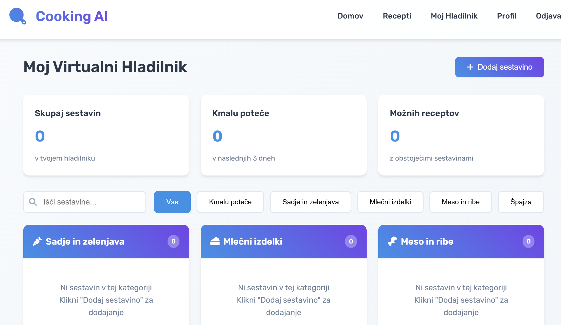

Plačljivi plan
Poleg brezplačne različice aplikacije, ki omogoča generiranje omejenega števila receptov, bi želel v prihodnosti uvesti tudi plačljiv plan. Ta bi uporabnikom omogočal več funkcionalnosti in več možnosti za generiranje receptov. Načrt bi lahko imel mesečno naročnino, na primer 3 EUR na mesec,. Ta načrt bi bil idealen za tiste, ki si želijo neomejeno število generacij in dostop do naprednejših funkcij aplikacije, kot je npr. shranjevanje več receptov ali dostop do ekskluzivnih vsebin. Brezplačni uporabniki bi imeli še vedno dostop do osnovnih funkcionalnosti, vendar bi plačljiv načrt omogočil večjo personalizacijo.

Personalizacija
V prihodnosti bi želel implementirati funkcionalnost, ki bi omogočala napredno prilagajanje receptov na podlagi uporabniških preferenc, kot so prehranske omejitve (npr. brez glutena, veganski recepti) ali specifični okusi. Tako bi aplikacija uporabnikom ponujala bolj personalizirane in relevantne predloge za obroke, kar bi še izboljšalo njihovo izkušnjo.
Z uvedbo teh funkcionalnosti bi aplikacija postala še bolj uporabna, prilagodljiva in primerna za vsakodnevno uporabo, kar bi povečalo njeno priljubljenost in uporabniško bazo.

ZAKLJUČEK
Projekt Chef AI predstavlja primer uporabe umetne inteligence v vsakdanjem življenju, saj omogoča uporabnikom, da enostavno generirajo kuharske recepte na podlagi sestavin, ki jih imajo na voljo. Z implementacijo funkcij, kot so generiranje receptov, registracija uporabnikov, shranjevanje najljubših receptov in administrativni nadzor, sem ustvaril aplikacijo, ki poenostavi kuhanje,
Skozi razvoj sem naletel na različne izzive, kot so preprečevanje zlorab sistema ter obvladovanje neustreznih odgovorov API-ja, ki pa sem jih uspešno rešil z uvedbo omejitev in optimizacijo strukture odgovorov.
V prihodnosti pa imam ambicijo aplikacijo še dodatno nadgraditi z funkcionalnostmi, kot so virtualni hladilnik in plačljivi načrt z dodatnimi funkcionalnostmi.

VIRI
https://marcelk.iti.si/ChefAI/login.php
https://www.chefgpt.xyz/
https://mychefai.com/

